Resource: Plants and Trees in the Bible
Plants and Trees in the Bible © United Bible Societies, 2025. Adapted from: Each According to its Kind: Plants and Trees in the Bible, by Robert Koops © 2012 United Bible Societies. This work is licensed under Creative Commons Attribution-ShareAlike 4.0 International (https://creativecommons.org/licenses/by-sa/4.0/).

Plants and Trees in the Bible

標題：葉類蔬菜（leafy vegetables）

3.2 標題：葉類蔬菜（leafy vegetables）
我們這裡討論的葉類蔬菜是種植的或採摘的，或者兩者都有。聖經中列出了四種葉類蔬菜：苦菜、蒜、韭蔥和洋蔥。此外，我們從近東的考古發掘以及希臘和羅馬的文獻中了解到，在聖經時期之前的幾百年甚至上千年，人們就已經開始採摘和食用其他種類的葉類蔬菜，例如豌豆和葫蘆巴（直譯「希臘乾草」）。雖然聖經並沒有提到這些葉類蔬菜，但我們幾乎可以肯定，聖經時期的人們也吃這些蔬菜。
希伯來文‘esev 在舊約中出現了33次，通常指可以食用的「香草」（參GEN 9:3 等）。祖海里認為，希伯來文短語‘esev hassadeh （「田間／田野裡的草／植物」）大概是指在野外採摘的可食用香草、野菜等植物（參2KI 19:26 等）。然而在聖經時期，由於栽培仍在發展的進程中，因此有時候我們無法得知某種食物究竟是種植的還是採摘的。
在希伯來文中，蔬菜的另一個統稱是2KI 4:39 中的’oroth 。經文記載，有個年輕的先知去田野摘’oroth 。祖海里注意到這件事發生在約旦河谷的吉甲附近，他指出，’oroth 可能是指芝麻菜，就是阿拉伯文中的jarjir 。他的根據是：在《他勒目》中，’oroth 和gargir 是同一種植物。然而，上下文表明這是一個通稱，因此這裡最有可能的意思仍然是「蔬菜」或「香草」。該詞是複數形式，而且亞蘭文譯本使用的詞語無疑是一個通稱，這兩點都説明’oroth 是指「蔬菜」或「香草」。’Oroth 源於希伯來文詞根’arah （意為「摘、採集、採摘」），這一點也支持’oroth 在這裡是籠統地指「採摘的東西」。
這裡的另一個希伯來文統稱是chatsir （出現了22次），祖海里認為這個詞最初是指「韭蔥」（參NUM 11:5 ），但後來意思變成「牧草」或「田間的香草」（參PSA 37:2 等）。
希伯來文名詞deshe’ （出現了14次）是所有植物的統稱。GEN 1:11 使用了這個名詞及其動詞形式，譯為「長出植物」。
另一個表示蔬菜的希伯來文統稱是yaraq ，出現在DEU 11:10; 1KI 21:2; PRO 15:17 中。1KI 21:2 記載，亞哈王覬覦拿伯的葡萄園，想拿來作自己的gan yaraq （「菜園」）。由於植物分類方法和統稱的用法在不同語言中可能是不同的，因此這種表述方式可能會給翻譯者帶來困難。在許多語言中，根據所種植物的不同，不同類型的農田有不同的名稱。拿伯的葡萄園就在王宮的旁邊，因此表示「菜園」的詞需要與這個情況相符合。如果沒有合適的特定詞彙，翻譯者可以使用「我可以種菜的地方」或「我可以種東西的地方」等類短語。
希伯來文zeru‘a /zero‘nim （LEV 11:37; ISA 61:11; DAN 1:12; DAN 1:16 ）是動詞「種植」的名詞形式，字面意思是「種植的東西」。有些譯本根據上下文將這個詞譯為「種子」、「植物」或「種的東西」。有幾個譯本在DAN 1:12; DAN 1:16 中將這個詞譯為「蔬菜」。
希臘文lachanon 在ROM 14:2 中是蔬菜的統稱。在LUK 11:42 ，這個詞所指的植物包括薄荷和芸香，因此翻譯成「香草」是合宜的。RSV 在MAT 13:32 和MRK 4:32 中把這個詞譯為"shrubs"（「灌木」），因為在這兩節經文中，該詞指的是芥菜種長成後的植株。

標題：苦菜（bitter herbs）

3.2.1 標題：苦菜（bitter herbs）

經文出處Hebrew 來： מָרֹר (音譯： maror)EXO 12:8, NUM 9:11, LAM 3:15

討論
矮菊苣 (Iorsh (Wikimedia Commons))在EXO 12:8; NUM 9:11 中，希伯來文merorim 是maror 的複數形式，源於意為「變苦」的詞根marar （比較RUT 1:20 中的「瑪拉」一名），因此這個詞可能指某種特定的植物，也可能是一個通稱。祖海里認為，merorim 可能是指矮菊苣（學名Cichorium pumilum ）、小菊苣（學名Reichardia tingitana ），和／或其他某種長著苦葉子的植物。莫爾登克提出，這個詞可能是指苦苣、蒲公英或酸模。除了上面提到的植物，《米示拿》還列出了生菜、刺芹、山葵和苦苣菜。換句話說，拉比認為，在逾越節的宴席上，選擇這些植物中的任何一種都是遵行吃merorim 的誡命。
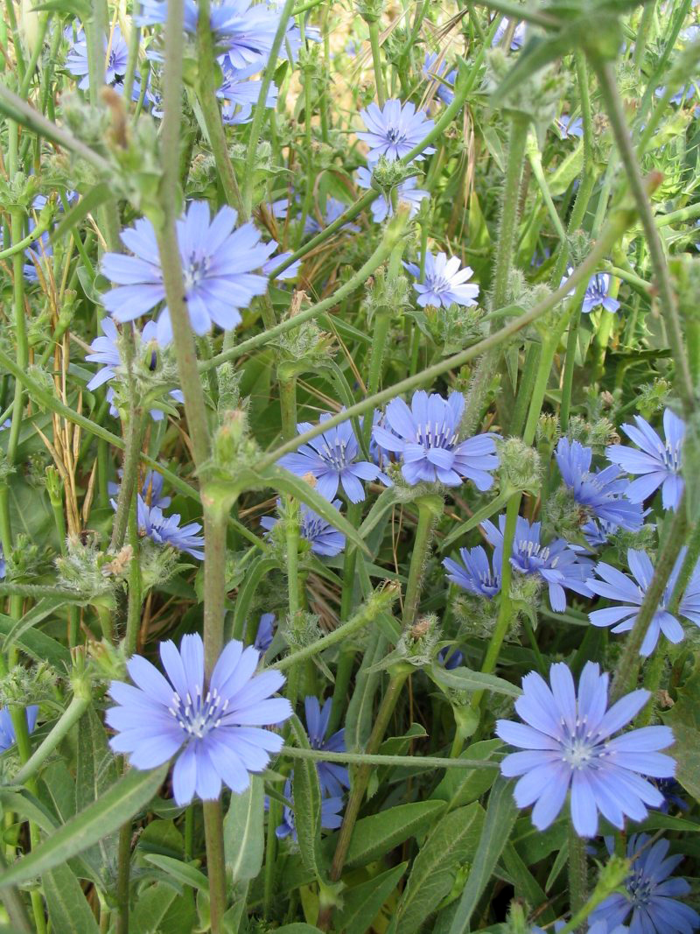

特殊意義
在逾越節吃「無酵餅」和「苦菜」，是因為這些食物可以很快預備好，讓人回想起以色列人倉促離開埃及的情景（參EXO 12:11 ）。他們可能把苦菜做成燉菜或醬菜，好在這種緊急情況下吃。

翻譯
翻譯者最好用描述性的短語來翻譯「苦菜」，但如果沒有這樣的短語，那麼可以譯成某種有苦味的植物，或者在緊急情況下煮出來的某種醬菜或燉菜。可以按照某種主要語言音譯矮菊苣，例如：hindiba /kasiniya （阿拉伯文）、chicoree （法文）、escarole （西班牙文）和chicoria （葡萄牙文）。

標題：蒜（garlic）

3.2.2 標題：蒜（garlic）

經文出處Hebrew 來： שׁוּמִים (音譯： shum)NUM 11:5

討論
蒜頭，蒜瓣 (© Donovan Govan (Wikimedia Commons))蒜（學名Allium sativum ）在埃及、西亞和歐洲都非常受歡迎，在聖經時期可能也是這樣。在埃及和死海地區的古墓，人們發現了大量的蒜，年代可以追溯到主前3500年至主前3000年左右，這證明蒜在以色列人出埃及之前就已經被廣泛使用。希臘作家普林尼知道三種蒜。蒜被用來祭祀神明、入藥、做調料和保存肉類。
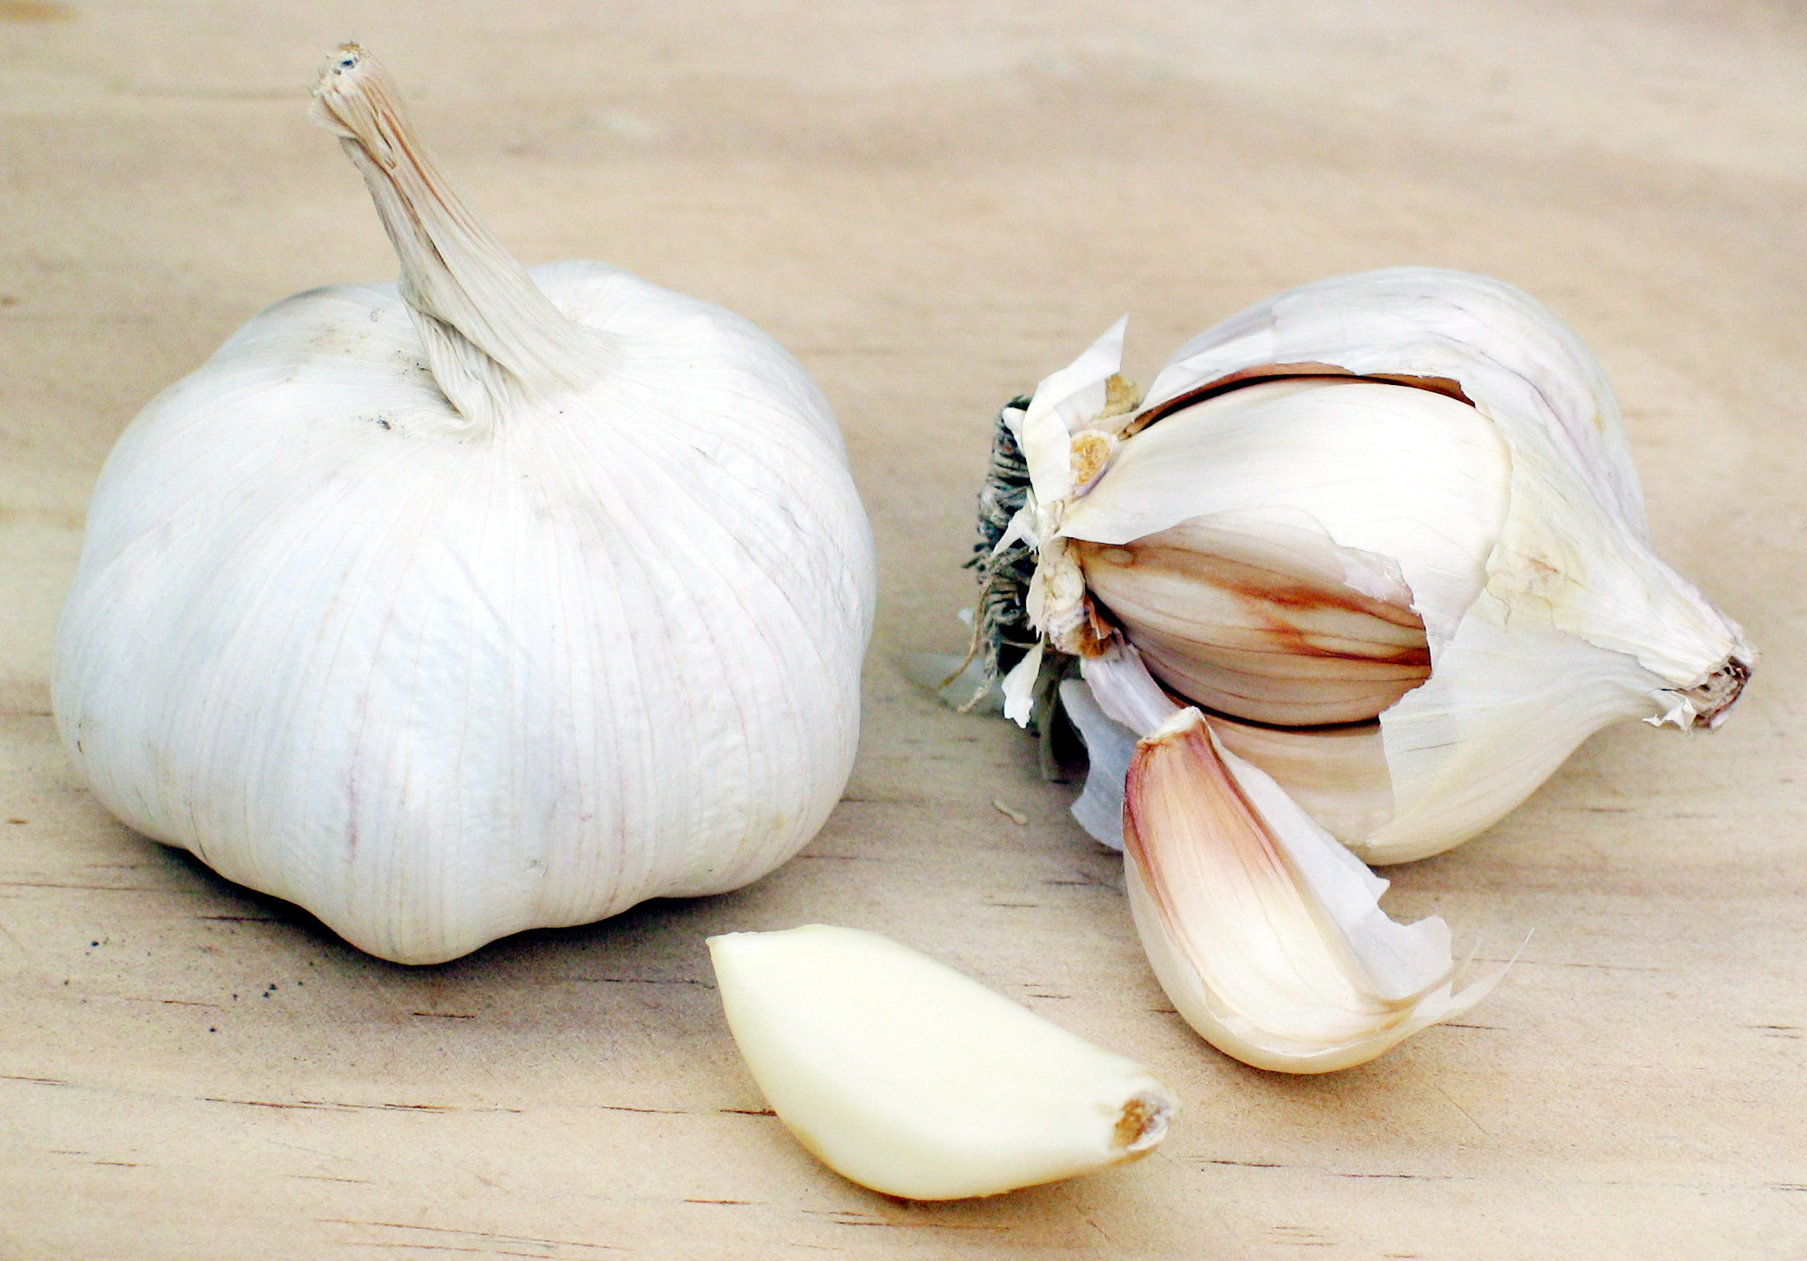

描述
蒜長著一個和洋蔥相像的鱗莖，但比洋蔥小，分四五個蒜瓣，每瓣都可以長成一棵新的植株，因為蒜不是通過種子來繁殖的。蒜瓣在英文中稱為"cloves"（「小鱗莖」）。蒜的味道和氣味非常獨特，在世界各地被用來調味和入藥。

特殊意義
NUM 11:5 羅列了以色列人在西奈曠野漂流時想吃的多種美味，其中包括洋蔥、韭蔥，還有蒜。

翻譯
蒜起源於中東，但其野生原种不詳。目前，蒜在世界各地都有種植，因此通常可以找到當地的名稱。如果沒有當地的名稱，鑒於NUM 11:5 的上下文是非修辭性的，建議按照某種主要語言進行音譯（例如，阿拉伯文tawm /toum 、法文ail 、西班牙文ajo /aho 、葡萄牙文alho /alyo 、斯瓦希里文kitunguusaumu 、沃洛夫文laaj 、豪薩文tafarnuwa ）。

標題：韭蔥（leek）

3.2.3 標題：韭蔥（leek）

經文出處Hebrew 來： חָצִיר (音譯： chatsir)NUM 11:5

討論
韭蔥植株 (Elisabeth Östman (Wikimedia Commons))根據祖海里的意見，NUM 11:5 中的希伯來文chatsir 指的是韭蔥（學名Allium porrum ），這個意見也得到了莫爾登克的支持；但赫珀認為，該詞更可能是指沙拉韭蔥（學名Allium kurrat ；又稱埃及韭蔥）；人們在埃及的古墓中發現了這種韭蔥。莫爾登克等人認爲，chatsir 也可能是葫蘆巴（學名Trigonella foenum-graecum ），在埃及和聖地的人都知道這種香草。在舊約的其他經文中，chatsir 的意思是「草」、「香草」或「乾草」，因此這個詞可能是統稱任何可食用的綠色植物（參5.1.2 草 (grass) ）。然而，在同時出現「洋蔥」和「蒜」的經文中，這個詞應該是指韭蔥。祖海里認為chatsir 最初指的是某種特定的植物，後來變成了一個統稱。
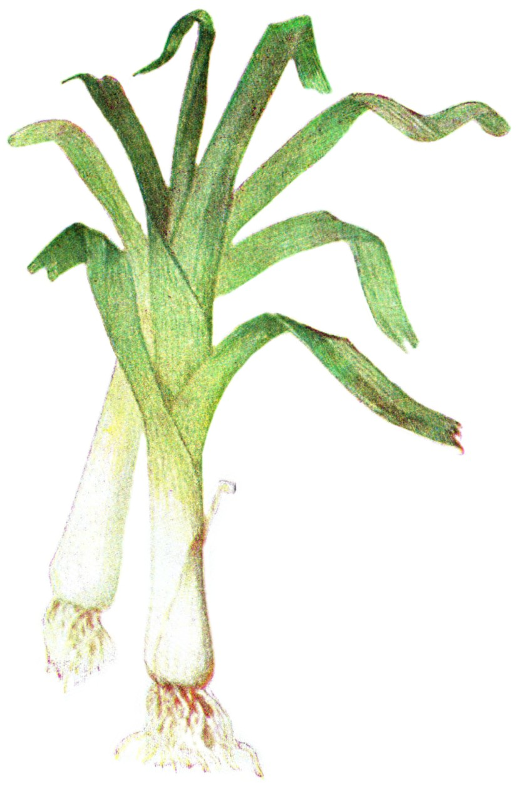

描述
剝好待售的韭蔥 (© Rasbak (Wikimedia Commons))韭蔥的葉子像洋蔥，味道也像洋蔥，但韭蔥的葉子是扁的，而洋蔥的葉子是圓的且空心。韭蔥的「鱗莖」（如果可以這樣說的話）又細又長，至少有10厘米（4英吋）。韭蔥可以拌沙拉生吃，也可以做成燉菜。
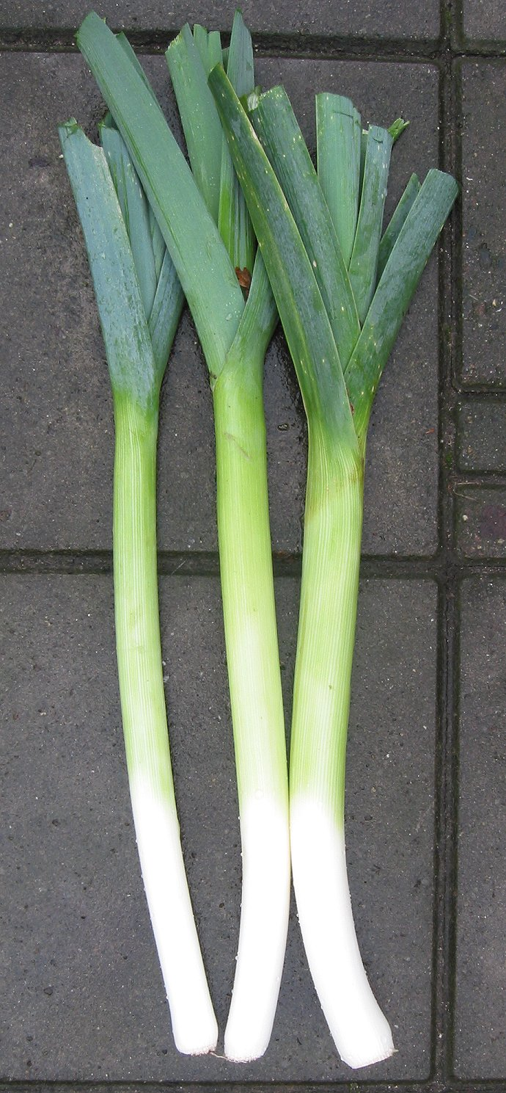

特殊意義
在古代，韭蔥被認為是窮人的食物。《民數記》記載，以色列人離開埃及後，非常想吃韭蔥、洋蔥和蒜等蔬菜。

翻譯
韭蔥遍佈世界各地。在西非，韭蔥不像洋蔥那麼普遍，但我在尼日利亞和岡比亞的大城市都看到有韭蔥售賣。鑒於NUM 11:5 這節經文是非修辭性的，翻譯者應該找到當地的三種蔥屬（學名Allium ）植物來翻譯韭蔥、洋蔥和蒜；或者音譯這三種植物，韭蔥可以按照法文poireau 、西班牙文puerro 、葡萄牙文alho porro 等進行音譯。

標題：洋蔥（onion）

3.2.4 標題：洋蔥（onion）

經文出處Hebrew 來： בָּצָל (音譯： batsal)NUM 11:5

討論
洋蔥植株 (Stephen Ausmus (Wikimedia Commons))毫无疑问，希伯来文batsal 指的是我们现在所稱的洋葱（學名Allium cepa ）的原种。這種植物可能原產於聖地。早在主前3200年，埃及人就已熟知洋葱、韭蔥和蒜。希臘文《七十士譯本》把batsal 譯為krommuon 。
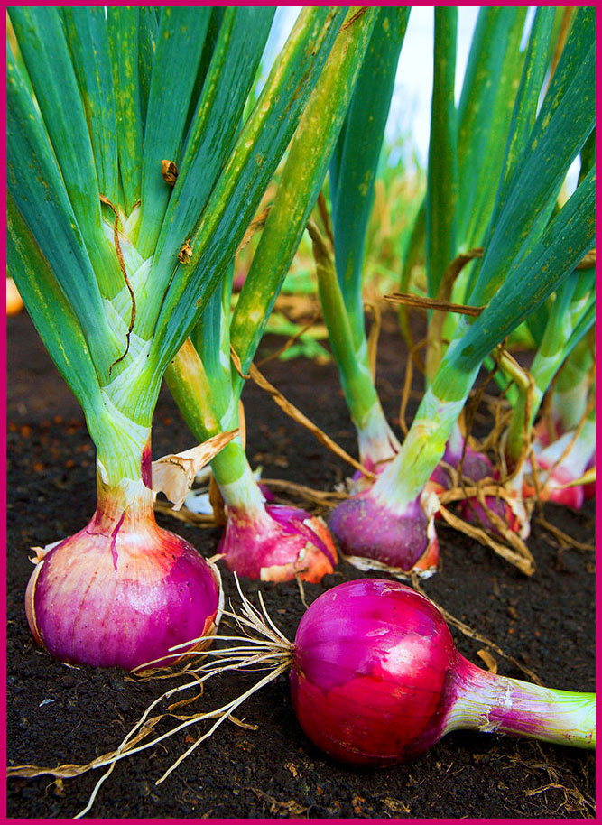

描述
洋蔥鱗莖 (© Donovan Govan (Wikimedia Commons))洋蔥的葉子是空心的，莖也是空心的，高約30厘米（1英呎），花呈球狀。根是一個圓形的鱗莖，由一層緊貼一層的可食用的肥厚組織包裹而成。洋蔥的味道辛辣，但埃及品種的洋蔥是甜的。
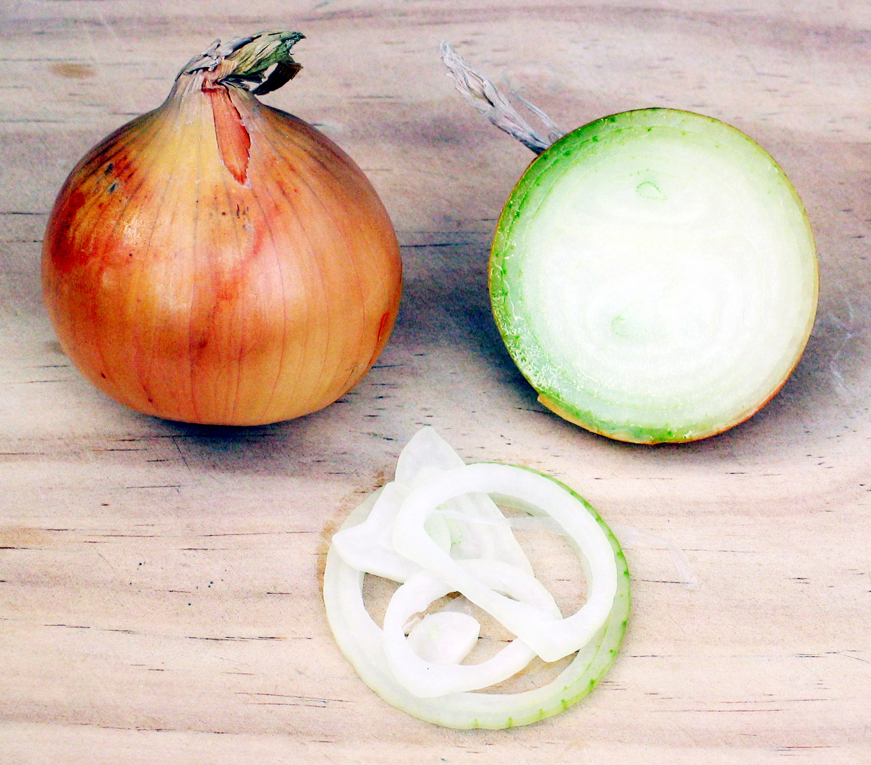

特殊意義
在西奈曠野漂流的40年間，以色列人懷念在埃及生活時吃的可口食物，其中就有洋蔥、蒜和其他好吃的東西。

翻譯
洋蔥、韭蔥和蒜都隸於蔥屬（學名Allium ），這個屬約有600個物種，主要分佈在世界上的溫帶地區。洋蔥現在在非洲非常普遍，如果某種語言沒有洋蔥的名稱是很令人意外的，通常是外來語，例如豪薩文中的albasa （源自阿拉伯文；注意它和希伯來文batsal 很像）。如果需要按照某種主要語言進行音譯，可以考慮法文oignon 、西班牙文cebolla 、葡萄牙文cebola 、意大利文cipolla ，或斯瓦希里文kitunguu 。

